Härnösandsskytteförening
hälsar alla välkommen till
HÖGA KUSTEN TRÄFFEN
KORTHÅLLSFÄLTSKJUTNING
Söndag 15/5 2011
Klasser: Jun, Sen, Vet samt kikarklass
Avgift: 100:- för jun 50:-
8 stn + inskjutning
Anmälan mellan 09.00 – 11.00
Plats: Mädan Nordingrå
Servering
Sväng av E4 i Gallsäter mot Nordingrå efter ca 5 km tag höger mot Häggvik därifrån skyltat. 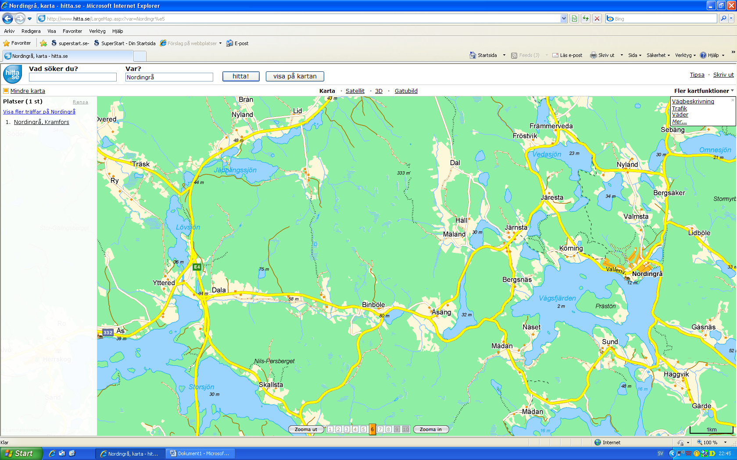

Kontakta oss om ni har några frågor.
Gösta Hermansson 073 – 021 82 98 eller 0613-240 11
Arne Bergström 070 – 118 63 22

